

**Diseño de Compiladores**



_____________________________ ________________________

Martha Lisett Benavides Martínez José González Ayerdi

A01280115 A01036121

24 Marzo, 2017

**<PROGRAMA>**

C:\Users\César Benavides\AppData\Local\Microsoft\Windows\INetCacheContent.Word\PROGRAMA.PNG

**<DECLARACION>**

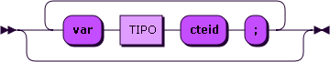

**<ASIGNACION>**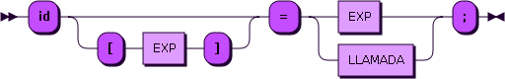

**<FUNCION>**

C:\Users\César Benavides\AppData\Local\Microsoft\Windows\INetCache\Content.Word\FUNCTION.PNG

**<FUNCTIONPAM>**

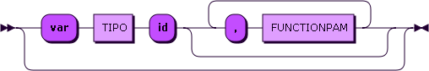

**<BLOQUEFUN>**

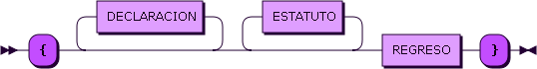

**<BLOQUE>**

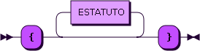

**<ESTATUTO>**

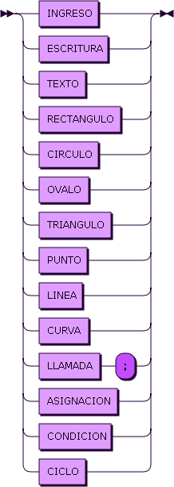

**<EXPRESION>**

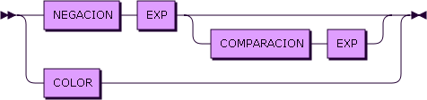

**<EXP>**

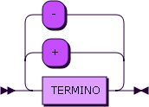

**<TERMINO>**

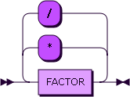

**<FACTOR>**

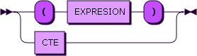

**<CTE>**

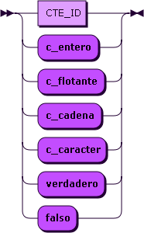

**<LOGICO>**

C:\Users\César Benavides\AppData\Local\Microsoft\Windows\INetCache\Content.Word\LOGICO.PNG

**<LOGICOAUX>**

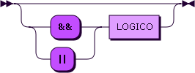

**<CTE_ID>**

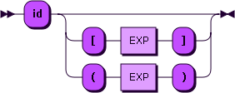

**<CONDICION>**



**<COMPARACION>**

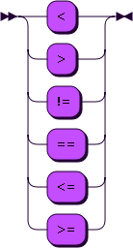

**<LLAMADA>**

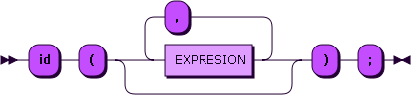

**<COLOR>**

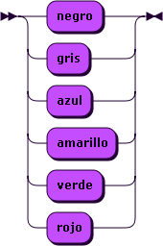

**<CICLO>**

C:\Users\César Benavides\AppData\Local\Microsoft\Windows\INetCache\Content.Word\CICLO.PNG

**<NEGACION>**

C:\Users\César Benavides\AppData\Local\Microsoft\Windows\INetCache\Content.Word\NEGACION.PNG

**<REGRESO>**

C:\Users\César Benavides\AppData\Local\Microsoft\Windows\INetCache\Content.Word\REGRESO.PNG

**<TIPO_REGRESO>**

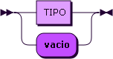

**<TIPO>**

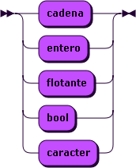

**<ESCRITURA>**

C:\Users\César Benavides\AppData\Local\Microsoft\Windows\INetCache\Content.Word\ESCRITURA.PNG

**<INGRESO>**

C:\Users\César Benavides\AppData\Local\Microsoft\Windows\INetCache\Content.Word\INGRESO.PNG

**<TEXTO>**

C:\Users\César Benavides\AppData\Local\Microsoft\Windows\INetCache\Content.Word\TEXTO.PNG

**<RECTANGULO>**

C:\Users\César Benavides\AppData\Local\Microsoft\Windows\INetCache\Content.Word\RECTANGULO.PNG

**<TRIANGULO>**

C:\Users\César Benavides\AppData\Local\Microsoft\Windows\INetCache\Content.Word\TRIANGULO.PNG

**<CIRCULO>**

C:\Users\César Benavides\AppData\Local\Microsoft\Windows\INetCache\Content.Word\CIRCULO.PNG

**<OVALO>**

C:\Users\César Benavides\AppData\Local\Microsoft\Windows\INetCache\Content.Word\OVALO.PNG

**<PUNTO>**

C:\Users\César Benavides\AppData\Local\Microsoft\Windows\INetCache\Content.Word\PUNTO.PNG

**<LINEA>**

C:\Users\César Benavides\AppData\Local\Microsoft\Windows\INetCache\Content.Word\LINEA.PNG

**<CURVA>**

C:\Users\César Benavides\AppData\Local\Microsoft\Windows\INetCache\Content.Word\CURVA.PNG

**<ARGS>**

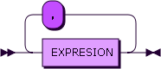

### **Gramáticas**

PROGRAMA ::= 'programa' 'id' ':' DECLARACION FUNCION 'inicio' BLOQUE 'fin'

DECLARACION ::= ('var' TIPO 'cteid' ';')*

ASIGNACION ::= ('id' ('[' EXP ']' |))'=' (EXP | LLAMADA) ';'

FUNCTION ::= 'funcion' TIPO_REGRESO 'id' '(' FUNCTIONPAM ')' BLOQUEFUN

FUNCTIONPAM ::= ('var' TIPO 'id' (',' FUNCTIONPAM)* |)

BLOQUEFUN ::= '{' DECLARACION* ESTATUTO* REGRESO '}'

BLOQUE ::= '{' ESTATUTO* '}'

ESTATUTO ::= INGRESO | ESCRITURA | TEXTO | RECTANGULO | CIRCULO | OVALO | TRIANGULO | PUNTO | LINEA | CURVA | LLAMADA ';' | ASIGNACION | CONDICION | CICLO

NEGACION ::= ('no')?

EXPRESION ::= NEGACION EXP | NEGACION EXP COMPARACION EXP | COLOR

EXP ::= TERMINO | TERMINO '+' EXP | TERMINO '-' EXP

TERMINO ::= FACTOR | FACTOR '*' TERMINO | FACTOR '/' TERMINO

FACTOR ::= '(' EXPRESION ')' | CTE

CTE ::= CTE_ID | 'c_entero' | 'c_flotante' | 'c_cadena' | 'c_caracter' | ‘verdadero’ | ‘falso’

CTE_ID ::= 'id' | 'id' '[' EXP ']'| 'id' '(' EXP ')'

CONDICION ::= 'si' '(' EXPRESION ')' 'entonces' BLOQUE ( 'sino' 'entonces' BLOQUE | )

COMPARACION ::= '<' | '>' | '!=' | '==' | '<=' | '>='

LOGICO ::= EXPRESION LOGICOAUX

LOGICOAUX ::= '&&' LOGICO | '||' LOGICO |

PARAMETROS ::= 'var' TIPO 'id' | 'var' TIPO 'id' ',' PARAMETROS

LLAMADA ::= 'id' '(' (LLAMADA2 |) ')' ';'

LLAMADA2 ::= EXPRESION | EXPRESION ',' LLAMADA2

COLOR ::= 'negro' | 'gris' | 'azul' | 'amarillo' | 'verde' | 'rojo'

CICLO ::= 'mientras' '('EXPRESION ')' BLOQUE

ESCRITURA ::= 'desplegar' '(' EXPRESION ')' ';'

REGRESO ::= ('regresar' EXP ';' | )

TIPO_REGRESO ::= TIPO | 'vacio'

TIPO ::= 'cadena' | 'entero' | 'flotante' | 'bool' | 'caracter'

INGRESO ::= 'entrada' '(' CTE_ID ')' ';'

ARGS ::= EXPRESION | EXPRESION ',' ARGS

TEXTO ::= 'insertaTexto' '(' ARGS ')' ';'

RECTANGULO ::= 'insertaRectangulo' '(' ARGS ')' ';'

CIRCULO ::= 'insertaCirculo' '(' ARGS ')' ';'

OVALO ::= 'insertaOvalo' '(' ARGS ')' ';'

TRIANGULO ::= 'insertaTriangulo' '(' ARGS ')' ';'

PUNTO ::= 'insertaPunto' '(' ARGS ')' ';'

LINEA ::= 'insertaLinea' '('ARGS ')' ';'

CURVA ::= 'insertaCurva' '(' ARGS ')' ';'